考试监考人员工作规则

文档编号：CNITSEC-TBCP-207

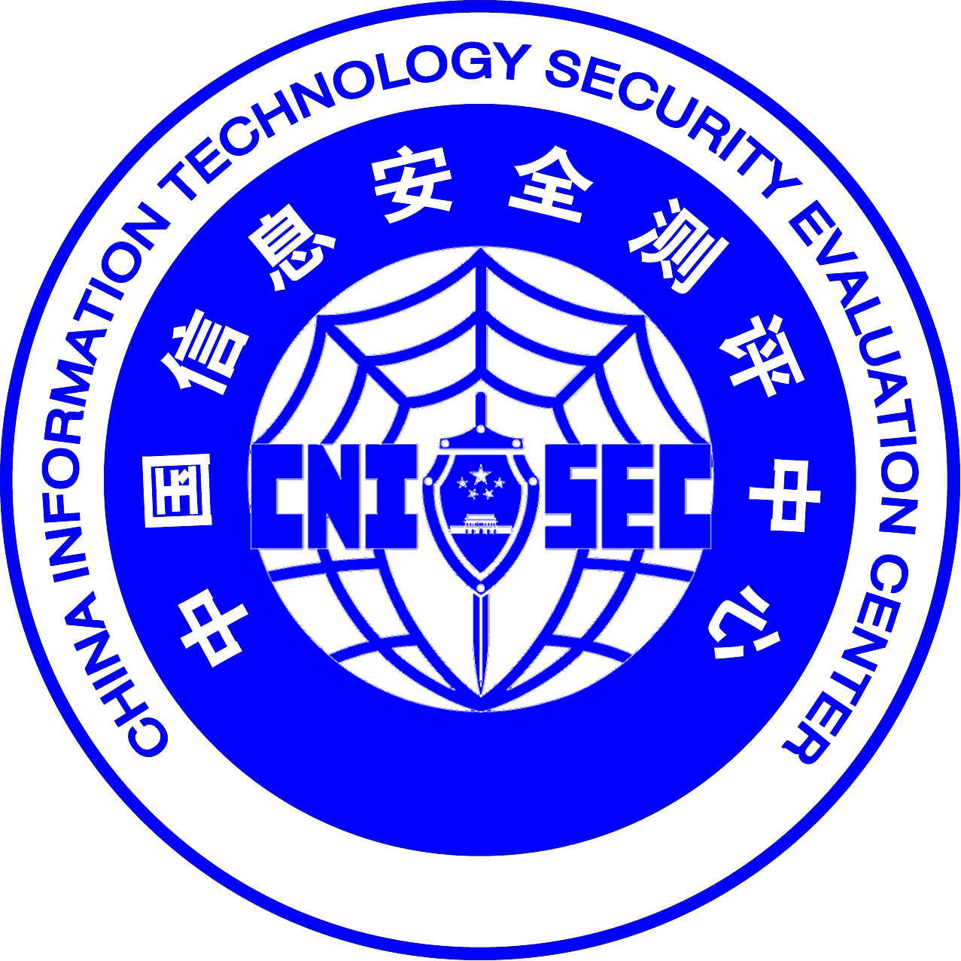

版本：2.0

中国信息安全测评中心

©版权2009—中国信息安全测评中心
2009年4月
考试监考人员工作规则
由中国信息安全测评中心所组织的考试的监考人员在参加监考工作前应接受监考业务培训，培训内容包括：《CNITSEC-TBCP-207 考试监考人员工作规则》、《CNITSEC-TBCP-206 考试违纪、作弊处罚规则》、《CNITSEC-TBCP-205 考试应考人员考场守则》等相关工作规程等。
第一条 监考人员进入考场必须携带其身份证件和CNITSEC工作证。
第二条 监考人员应于考试开始前20分钟进入考点。
第三条 监考人员应主动引导应考人员准时进入考场入座，查收禁止带入考场座位的物品，包括：书籍、笔记、带有文字的纸张、具备文字储存和音响功能的计算器、商务通、电子笔、各种通讯工具等。
第四条 每期考试开始前15分钟，监考人员应当众启封试卷袋，并核对试卷及答题卡的数量和种类，核对无误后，应在开考前10分钟向应考人员分发答题卡和答题卷；如发现试题卷、答题卡、答题卷有差错的，应及时向考试负责人报告，经批准启用备用试卷袋，并在《考试考场情况记录单》中注明。如发现其他资料物品有差错的，应于考试开始后向考点负责人报告，请求处理。
第五条 试卷袋启封后，监考人员应向应考人员说明《CNITSEC-TBCP-205 考试应考人员考场守则》和《CNITSEC-TBCP-206 考试违纪、作弊处罚规则》的有关内容。
第六条 监考人员应指导应考人员在答题卡及答题卷指定的位置填写（填涂）姓名、身份证件号及准考证件号。
第七条 开考前5分钟，监考人员开始向应考人员分发试题卷。
第八条 开考后由一名监考人员在前台监考，其他监考人员，逐一核对下列事项：
（一）应考人员在答题卷、答题卡填写（填涂）内容是否符合要求；
（二）应考人员在答题卷、答题卡填写（填涂）与其所持身份证件、准考证是否一致；
（三）应考人员身份证件、准考证照片与应考人员是否为同一人；对于无准考证的应考人员，应立即将其请出考场。
开考30分钟后，应再检查应考人员是否按要求填写（填涂）答题卷、答题卡，发现没有按要求填写（填涂）或粘贴的应警告并命其补正，如仍不补正即按严重违纪处理。
第九条 监考人员对试卷内容不得做任何解释或暗示，对应考人员就试题文字不清等所提出的问题，应请示考点负责人。
第十条 考试开始30分钟后，监考人员应认真清点本考场参考人数，将参考人数报告考点负责人，并将参考人员参考情况标示在《考试考场情况记录单》中。同时，将缺考人员的试卷回收。
第十一条 监考人员发现应考人员有严重违纪、作弊行为时，应立即制止，停止其继续参加考试并将其带出考场。监考人员应在其答题卷得分栏和答题卡页首空白处签注"严重违纪"或"作弊"字样，并认真填写《考试应考人员严重违纪、作弊情况报告单》。同时，监考人员必须在《考试考场情况记录单》记录应考人员的严重违纪、作弊情况。
第十二条 监考人员发现应考人员突患疾病不能坚持考试的，应劝说其停考就医。
第十三条 监考人员应坚守岗位，在监考期间不得吸烟、阅读书报、吃零食、谈笑，不准做题、谈论与试题有关的内容、对外传递试题。
第十四条 考试结束前30分钟和15分钟时，监考人员应提醒应考人员注意掌握时间。每期考试结束前15分钟内，不允许应考人员交卷退场。考试结束时间到，监考人员应做下列工作：
（一）要求所有应考人员立即停止答题，并将试题卷、答题卷、答题卡整理好分别翻放在桌面上；
（二）宣布：监考人员将当众清点、回收应考人员所使用的试题卷、答题卡，在所有试卷清点完成之前，应考人员不得退场；
（三）宣布后，监考人员应立即开始回收试题卷、答题卡。回收时，由一名监考人员在前台监督，其他监考人员依照座位编号从小到大顺序收集清理。发现应考人员藏匿有关资料不交回者，应立即索要；
（四）在当众回收清点完毕后，宣布应考人员立即退出考场。
第十五条 应考人员退场后，监考人员应清点本考场有效答题卡、答题卷数量，并将其分别填写在装答题卡袋、装试卷袋封面指定栏目内。并认真填写《考试考场情况记录单》。完毕后将本考场试题卷、答题卡试卷袋、答题卡袋及其他有关资料按有关操作规程封装，带回。
第十六条 本规则自2009年4月20日起公布执行。

